Démocrite
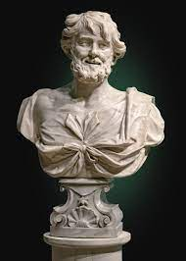
Nationalité: Grec

Découverte:
Démocrite prétend que les particules représentent la matière. (ATOMOS)

